Свято «Сто днів дитини в школі»
Вчитель:
Дорогі гості!
У нас сьогодні справжнє свято!
Чути музику і сміх.
Бо ми будемо вітати
Першокласників
Хто вже вміє рахувати,
Той повинен добре знати,
Що кожен учень провчитись зумів
100 найперших в школі днів.
1 вересня – величний день у житті кожної дитини нашої великої дружної шкільної родини. Цей день буває у житті кожної людини. Але буває лише один – єдиний раз у житті.
День, коли дитина вперше переступає поріг школи, відкриває своїми маленькими ручками двері у широкий світ науки, потрапляє у нову незнану їй доти Країну Знань. І, мабуть, тому той день 1 вересня був у нас таким хвилюючим, незвичним.
А ось сьогодні минуло вже цілих 100 днів вашого, дітки, шкільного життя. Перші 100 днів нового, важкого, напруженого шкільного життя.
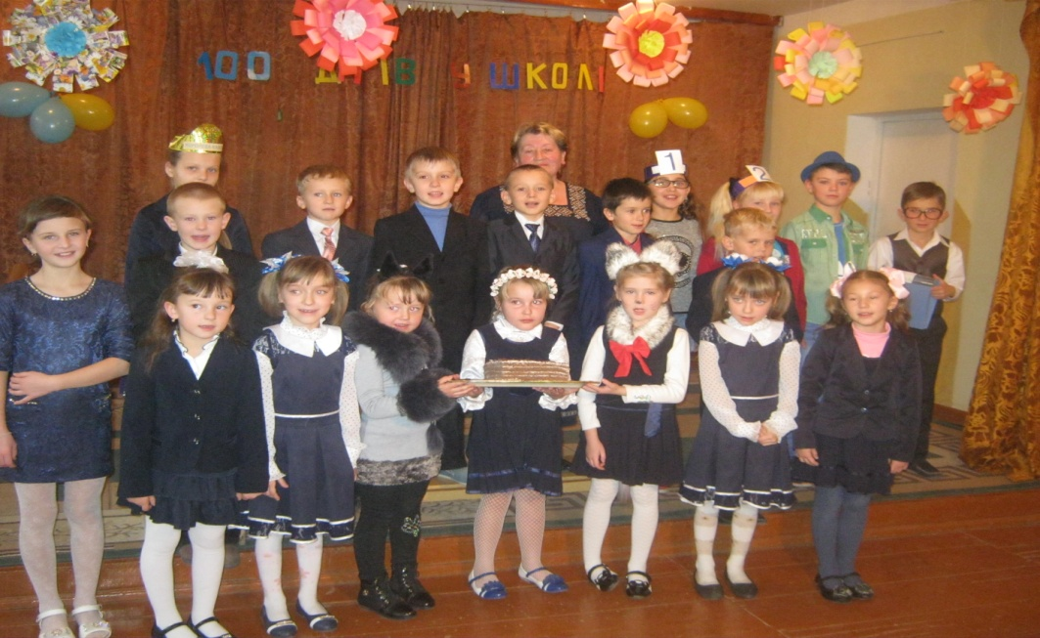

Вже цілих 100 днів ви не просто Іванка, Сашко, Владик, Юрко, Святославчик. Уже цілих 100 днів ви школярі, вас шанобливо називають на прізвище і ставляться до вас, як до дорослих людей.
Тож сьогодні ми запросили своїх батьків, шанованих гостей, щоб разом весело і завзято відсвяткувати свої перші іменини – 100 днів у школі. Ми спробуємо розповісти про те, що ми вже знаємо, вміємо, чого хочемо навчитися, у що вміємо гратися.

У нашому класі сьогодні свято.
Прийшли у гості мами й тата,
Прийшли до нас друзі шановні,
Узнати, які ми тепер красномовні
Як ми задачі умієм рішати,
Як ми умієм уже читати

За велику справу я в житті берусь,
Не кажу «не вмію», а кажу – «навчусь»!
Я навчусь писати, рахувать, читати.
Бо в житті складному треба розум мати!
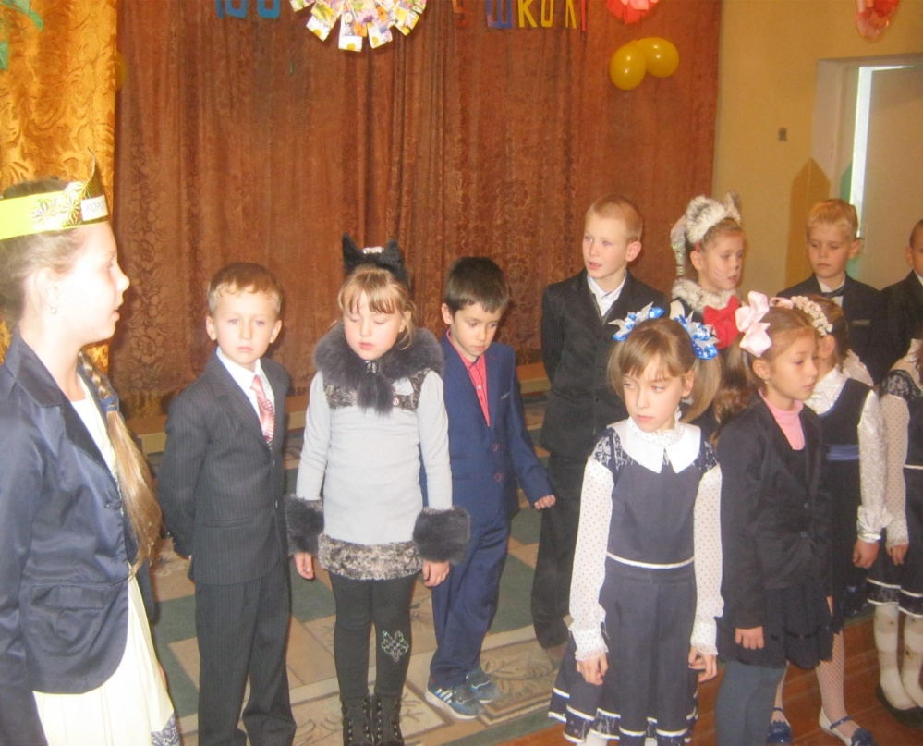

Ми сьогодні ще маленькі, але добре знаємо, що майбутнє нашої держави, майбутнє нашого українського народу залежатиме від нашого вміння працювати, від наших успіхів у навчанні, від того, як ми будем любити свою Батьківщину. Край, де ми народились, де ростем, живемо, де будемо працювати у майбутньому, треба вчитися любити, берегти, вивчати його історію.

Любі друзі! Хоч маленькі,
Ми вже добре знаєм,
Що зовемось українці
Й українських предків маєм.

Тепер ми учні, перший клас,
Нове життя тепер у нас.
Прийшов урок на зміну грі,
Тепер ми учні, школярі.

І від дзвінка, і до дзвінка
Робота наша нелегка:
Рахуй, пиши, а ще читай,
Учителю відповідай.

Та все це не лякає нас,
Бо ми старанний перший клас!
У школі нас всьому навчать.
І роки весело біжать.

Я прийшов до школи вчитись,
Бо поставив я мету:
Скоро стану президентом,
Тільки трохи підросту!

Я також прийшов учитись,
Бо вже вирішив давно:
Буду, мабуть, футболістом,
Або зіркою кіно!

Поки що сказати рано,
Може, в бізнес я піду,
Чи фотомоделлю стану,
Як по росту підійду!

Я банкіром хочу стати -
Полюбляю рахувати!

А я стану депутатом,
Бо люблю голосувати.

А я в лікарні після школи
Всім робитиму уколи.

Мріймо! Мріяти не рано!
Кажуть роки швидко мчать.
Якщо будемо старанні,
В школі нас всьому навчать!

А тепер про школу нашу
Ми вам з радістю розкажем.

Пісня на мелодію «Чого вчать у школі».

Далі хочем вас вітати
І про школу розказати.
Про життя наше щоденне,
Не святкове повсякденне.

Стоїть на вулиці Шкільній будинок чудовий,
І рідний він серцю, хоча не новий,
Куди не поглянь – тут всюди рідня, Живе в цьому домі справжня сімʼя!

Ви із нею познайомтесь,
Зрозуміти не відмовтесь.
Наші традиції поважайте,
Що не так, то вибачайте!

Школу ми любимо,
З цього й почнемо
Розповідь нашу про країну,
Де дружно живемо.

Росте й мужніє в ній кожна дитина.
Тут учні знаходять для серця відраду,
Знання і підтримку, ще й добру пораду.

З понеділка до суботи
Повно є у нас роботи.
Рахувати, малювати,
Англійською розмовляти.
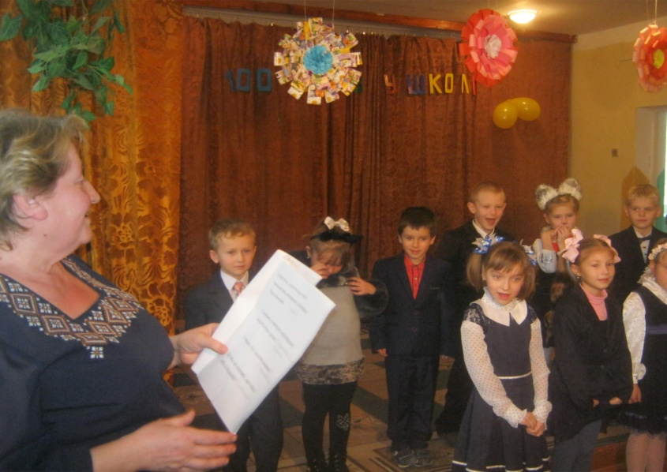

Вчитель:
Скажіть, діти, а для чого потрібно ходити в школу?

Діти: Щоб навчитись писати, рахувати, читати, дружити, допомагати один одному.
Вчитель:
А зараз веселий дзвоник покличе наших першокласників на уроки.

Зараз – урок читання. Ми вже вивчили деякі букви і навіть трохи вміємо читати.
Чистомовка
На – на –на – рідна сторона.
Ай – ай –ай – наш Шумський край!
Жу – жу - жу – природу бережу.
Ки – ки – ки вічнозелені ялинки

Діти, незабаром прийде Новорічне свято.
Що воно нам принесе?(Подарунки від Діда Мороза і Снігуроньки і красуню ялинку.
Але ялинку не можна рубати, краще прикрасити гілочку ялинки).
- Прочитати слова:
РУКИ, МИЛО, ЧИСТОТА, ПОРЯДОК.
Виправ речення і прочитай правильно.
1. Не мий руки перед їдою.
2. Не тримай у чистоті свій одяг.
3. Ламай шкільне майно.
Друге завдання. На дошці я викладаю слова («мама», «тато», «мир», «верба», «калина», «школа»).
- Прочитайте ці слова.
- Щоб рости сильними, спритними та вмілими,
Щоб рости здоровими,
Ми зарядку робимо!

Наступний урок математики. А зараз ми побачимо, як учні знають цю потрібну науку. Ми вже вміємо рахувати аж до 10.
А зараз задачки – віршики.
3 овечки коло гречки,
На лужку ще три овечки.
Полічи овечок цих.
Скільки разом їх усіх?

Було у Марини
7 ягід малини
6 ягідок
А скільки лишила
Ось до класу на урок
Залетіло 6 сорок
2 пізніше прибуло
Скільки всіх птахів було?

Третім уроком у нас письмо.
Ох, і важке це завдання -
Букви правильно писати.
І у учнів є бажання
Про письмо нам розказати!

Завдання сови Мудрульки
- Записати прописними буквами:
- велику букву «а»;
- велику букву «у»;
- написати слово «ау»;
- написати слово «мама», «мир».

На уроках природознавства ми вчимось любити і берегти природу.
Не зривай ромашку,
Не топчи травинку,
Будь природі другом,
Будь природі сином.
Вчитель. Кожна дитина неповторна, незрівнянна, особлива. Кожна дитина – це особистість, яка вміє мислити по-своєму, мріяти по-своєму, уявляти по-своєму. У нашому класі 6 дітей, кожна дитина різна, але кожна рідна. У кожної дитини є найрідніші люди – батьки. Усі ми починаємося з батьківської рідної оселі. Де б не бувала людина завжди відчуває непереможне прагнення повернутися до батьківського порога, пригорнутися до рідної матінки. Найкращими, найдобрішими вчителями і помічниками для своїх дітей повинні стати ви, батьки. Закликаю усіх батьків любити своїх дітей, підтримувати їх у навчанні, допомагати дружньою порадою, теплою підтримкою і доброю справою.
А тепер вітання щирі
Ми шлемо своїм батькам,
Щоб у злагоді і мирі
Літ ще сто прожити вам.
«Пісня про маму.»
1. Конкурс для мам «Знайди свою дитину».
2. Конкурс «Хитрило - мудрило». (На пелюстках ромашки записані загадки. Мама чи тато відриває пелюстку, читає загадку і відгадує її). * Хто ховає під кущі наші супи і борщі? (Картопля)
* Латка на латці, а посередині гризь? (Капуста)
* Стоять на припоні не їдять, не пʼють, а все гладкими стають.(Огірки)
* Батько тисячу синів має, кожному мисочку справляє, а собі – ні.(Дуб і жолуді)
* Стоїть хлопчик під пеньком, накрив голову брильком. (Гриб)
* Скільки у велику каструлю картопель улізе?(Картопля не лазить)
* У якому лісі немає листя?(У сосновому)
* Що то за голова, що лиш зуби та борода?(Часник)
Вчитель. Сьогодні ми казку сюди запросили.
Щоб бачити казку і слухать гуртом,
А казка у залі десь заблудилась,
Давайте її пошукаєм разом.

Прийди, прийди, Казко, до нас на свято,
Щоб ми звеселились, щоб радісні були.
Розкрий нам широкі простори довкола,
Щоб світ ми впізнали й щасливі росли.

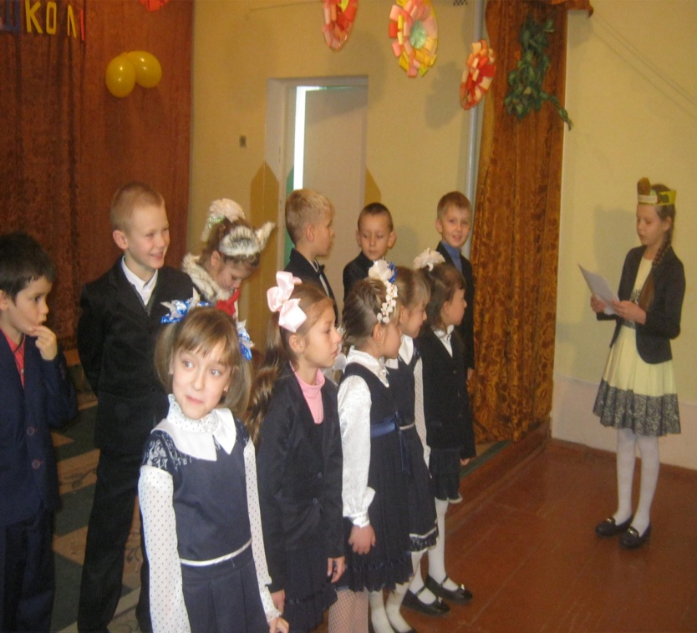
Лист від королеви казок
«Вітаю вас дорослі і малі, Від усіх казок низенький нам уклін! Я Казка мудра, хочу вам сказати, Що кожен з вас мене повинен знати. Бо, кажуть, казка вчить на світі жити, Та й правду й волю завжди боронити».
Наша гостя надіслала чарівну квітку з пелюстками – загадками.
Він звірят усіх лікує,
Від холери їх рятує.
Вилікує він за мить
Все, що в звірів заболить.(«Айболить»)

Сидить півник на печі,
Їсть смачненькі калачі.
Ось лисичка прибігає,
Півника мерщій хапає.
Біжить півень рятувати,
В лиса півника забрати.( «Котик і півник»)

Старенька бабуся у лісі жила,
Гостинці для неї онука несла.
Хто дівчинку по дорозі зустрів?

Як казка ця зветься?
Хто б відповів?(«Червона Шапочка»)

До школи прямує хлопчак деревʼяний,
Чомусь потрапляє у цирк полотняний.
Відома ця книжка тобі, чи не так?
В пригодах яких побував цей хлопчак?(«Пригоди Буратіно»)

Ой, набридло на віконці
Все на сонечку сидіть.
Я візьму і покочуся,
Щоб побачити весь світ.(«Колобок»)

Підробив він голосок,
Став малим співати.
Здогадалися вони:
Вовк – не наша мати.(«Вовк і семеро козенят»)

В казку з вами мандрували
Всі загадки відгадали.
А тепер настав вже час
Подивитися на нас!
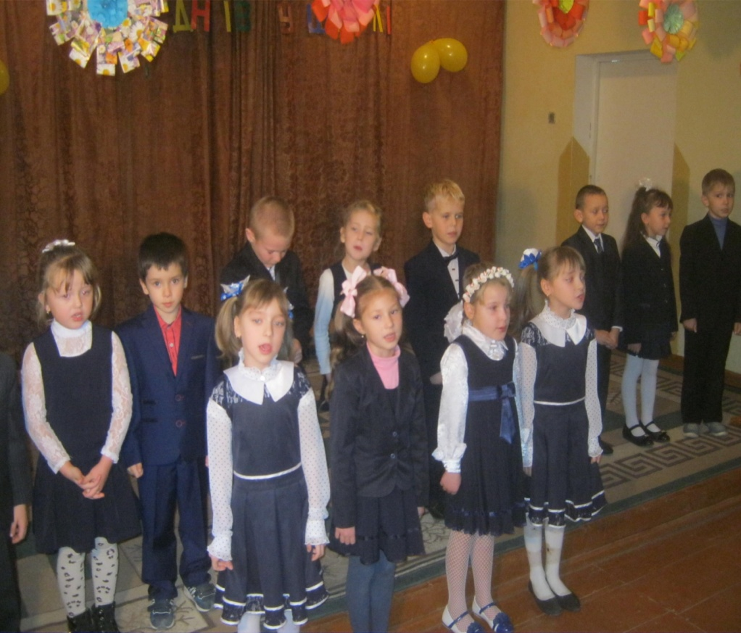

Наше свято підходить до завершення. Дякуємо, батьки, що завітали до нас. На згадку про цей день ми підготували для вас новорічні подарунки, адже незабаром Новий рік. Ці сюрпризи зробили ваші діти своїми руками на уроках трудового навчання.(Діти вручають подарунки.)
Наше свято я хочу завершити «Ввічливим віршиком» Марії Познанської. Утворіть коло, візьміться за руки та повторюйте разом.
Учитель.Я всміхаюсь сонечку…
Учні. Здрастуй, золоте!
Учитель: Я всміхаюсь квіточці!
Учні. Хай вона цвіте!
Учитель.Я всміхаюсь дощику…
Учні. Лийся, мов з відра!
Учитель. Друзям усміхаюся...
Учні. Зичу їм добра!

Закінчилася сьогодні наша зустріч,
Виступи, ігри, знайомства – все було у нас.
Тож насамкінець ми скажемо дружно
Приходьте ще у перший клас, до нас.

